3 Специфика кадастрового учета охранных зон объектов электросетевого хозяйства

3.1 Особенности внесения сведений об охранных зонах линейных объектов в ЕГРН

Государственный кадастр недвижимости являлся систематизированным сводом сведений об учтенном недвижимом имуществе, а также сведений о прохождении Государственной границы Российской Федерации, о границах между субъектами Российской Федерации, границах муниципальных образований, границах населенных пунктов, об особых экономических зонах, созданных в соответствии с Федеральным законом от 22 июля 2005 года № 116-ФЗ «Об особых экономических зонах в Российской Федерации», о территориальных зонах и зонах с особыми условиями использования ……
Осуществлялось заполнение карты (плана), составленной в отношении зоны, по аналогии с заполнением такой карты (плана), составленной в отношении объекта землеустройства, за исключением указания сведений о сдаче документации в государственный фонд данных, полученных в результате проведения землеустройства (рис. 3.1). При этом на титульном листе карты (плана) объекта землеустройства в реквизите «наименование объекта землеустройства» следует указать наименование зоны (рис. 3.2).
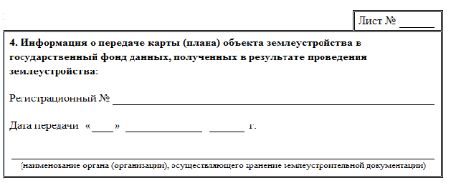
Рис. 3.1. Информация о передаче карты (плана) в ГФД

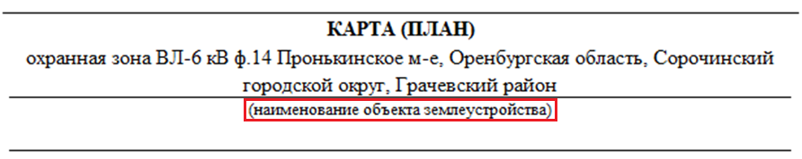
Рис. 3.2. Титульный лист карты (плана)

3.2 Составление карты (плана) охранной зоны
Согласно ст. 20 Федерального закона от 18 июня 2001 г. №78-ФЗ «О землеустройстве»: «Карта (план) объекта землеустройства является документом, отображающим в графической и текстовой формах местоположение, размер, границы объекта землеустройства и иные его характеристики. Карта (план) объекта землеустройства составляется с использованием сведений ………….

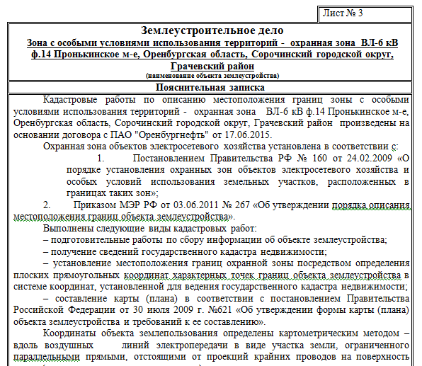

Рис. 3.5. Фрагменты землеустроительного дела

3.3 Постановка на государственный кадастровый учет охранной зоны

Учитывая, что подготовка пакета документов происходила до 2017 года, в него была включена подготовка карты (плана) согласно требованиям, содержащимся в постановлении Правительства Российской Федерации от 30 июля 2009 г. №621 «Об утверждении формы карты (плана) объекта землеустройства и требований к ее составлению» актуальным на момент подготовки карта (плана)………………..
Все мероприятия, планируемые к проведению на охранной территории, должны быть согласованы с предприятием, в ведение которой данная зона находится. Разрешение должно быть выдано только в письменном виде.

